2025年中考报名如何办理？

2025年的中考报名工作及体育考试项目报考工作将于3月7日—12日进行，其中考生端报名信息确认及社会报名点的考生报名均在3月9日-12日进行。因特殊原因错过报名的，可于3月23-24日补报名。来看具体报名事项。
- 报名事项说明
（一）报名对象
1.具有本市学籍的应届初中毕业生（以下统称为“在厦应届生”）。
2.具有本市户籍在外地就读的应届初中毕业生（以下统称为“外地应届生”）。
3.具有初中毕业证或同等学力的本市户籍社会青年(以下统称为“社会考生”）。
（二）报名地点
全市划分为三个招生报名片区：思明/湖里片区、集美/海沧片区、同安/翔安片区。考生应按招生片区选择相应报名点：
1.学籍所在校。在厦应届生原则上在学籍所在校报名。
2.社会报名点。社会考生、返厦参加中考的外地应届生和补报名考生统一到户籍所在区社会报名点报名（其他报名点不得受理）。学籍所在校与户籍不属同一招生片区的在厦应届生，若选择在户籍所在地招生片区升学的或不符合在学籍校报名的，应回户籍所在区的社会报名点报名。
各区社会报名点设置如下：
报名点 | 地址 | 电话
思明区 | 思明区厦禾路137号6楼（开禾路口公交站大同小学旁） | 2684504
湖里区 | 湖里区枋湖南路36号青少年校外活动中心十楼 | 2658865
集美区 | 集美区侨英街道滨水一里113号之一（二楼报名大厅） | 6079158
海沧区 | 海沧区滨湖北二路一号3725（海发社区七楼） | 6588603
同安区 | 同安区祥平街道银湖西路376号（厦门市第二外国语学校新楼9楼） | 7022793
翔安区 | 翔安区新店街道新莲路1号（新店中学睿智4号楼六楼） | 7889768

- 注意事项
（一）3月9日-12日考生应通过手机端进入中招信息管理系统进行中考报名信息确认[厦门市中招信息管理系统网址-考生端：https://zkbm.xmedu.cn/student/home（仅支持手机端访问）]，家长及考生可参考《厦门中考报名考生端确认操作指南》（附件1），完成中考报名信息确认。
登录时若使用的是厦门i教育的家长帐号，需要切换成已绑定的孩子身份证方可进行报名确认。确认期间若发现信息有误，考生应及时联系班主任（社会考生联系社会报名点）修改报名信息，信息修改成功后应再次进行确认。报名结束时，所有考生的状态应为“考生已确认”。
（二）根据中招工作方案，非本市户籍进城务工人员随迁子女考生报考我市普通高中，应同时符合以下条件：
1.具有我市初中学校正式学籍且在学籍所在校有三年完整学习经历；
2.考生在厦就读初中期间，其父（母）在厦有合法稳定职业、合法稳定住所（含租赁）和在我市连续缴纳社会保险三项都应已满三年。
（三）学籍所在校与户籍不属同一招生片区的本市户籍应届考生，若选择在学籍所在校片区报考的，应在学籍所在校有三年完整学习经历。全市统一报名期间，考生应慎重选择符合自身报名条件的报名点进行报名，3月24日补报名结束后，不得再修改报名点。
（四）各报名点应认真审核报名条件，考区加强检查。中招报名前，各报名点向考生及监护人解读中招相关政策，对于学籍所在校与户籍不属同一招生片区的本市户籍应届考生，报名点应要求考生及监护人书面明确所选择的升学片区，方可让考生在本校报名或书面通知考生回户籍所在区社会报名点报名。对于外地户籍考生，报名点应告知有关普通高中志愿填报、高考报名考试规定，提醒考生慎重考虑。
三、考生报名须备齐的材料
（一）在学校报名点报名的考生：
考生须交验户口簿（或身份证）及复印件，由报名点学校审核其报名资格。
以下考生须配合提供对应材料：
1.在初中就学4年以上（含4年）的应届生应附“就学简历证明”；
2.凡被限制报考普高普通生的考生及监护人须在《厦门市2025年中招普高普通生限制报考告知表》上签名确认。
非本市户籍考生其监护人在厦的社保缴交信息、居住信息等，可通过中招信息管理系统查询。考生监护人如有异议，可另行提供相关的书面证明。
（二）到社会报名点报名的考生：
到社会报名点报名的考生，可提前与社会报名点联系。报名时，须交验户口簿（或身份证）及复印件，并提供以下对应材料，由报名点完成报名。
1.应届生：（1）在厦应届生既满足在学籍校报名又满足在户籍所在区社会报名点报名的前提下，若选择在户籍所在地片区升学的，考生可向学籍校提出委托报名申请并提交报名所需相关材料，在学籍校完成委托报名后，社会报名点可从中招系统中获取该生信息。（2）本省外地就读应届生须提供：应届生证明由学籍所在校出具，应注明学籍号并加盖学校及教育主管部门的公章，由设区市教育主管部门（招生考试机构）出具的地理、生物等学科（含信息技术、实验成绩）的原始成绩证明，社会报名点在中招系统中增加该生信息，并与区学籍管理部门核实其就读情况。（3）外省（自治区、直辖市）就读应届生：应届生证明由学籍所在校出具，应注明学籍号并加盖学校及教育主管部门的公章。地理、生物等学科成绩认定按照《厦门市2025年高中阶段学校招生工作方案》执行。
2.往届生：往届生提供初中毕业或结业证书复印件(同时提供原件备核)；
3.体检材料：由考生提供《中小学体格检查表》或自行前往二级甲等以上医院体检，至少须包括身高、裸眼视力左、裸眼视力右等三个项目；
4.综合素质描述性评语及五个维度评定的等级证明：评语及维度评定证明由考生现就读校或考生户籍所在地村（居）委会出具，须加盖公章。
厦门中考报名考生端确认操作指南
一、考生监护人注册厦门i教育账号并绑定考生（若已完成，可直接下拉查看后续内容）
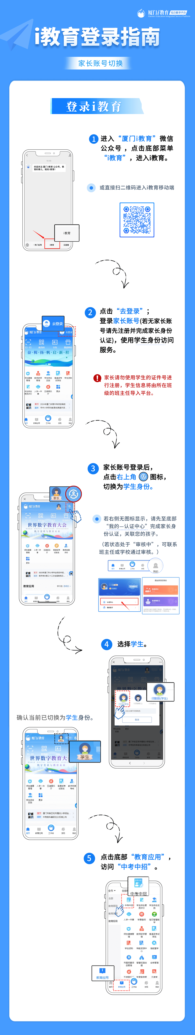
二、进入“中考报名”界面，进行考生端信息确认
（一）在报名首页，点击“中考报名”链接，进入报名登录，如下图：
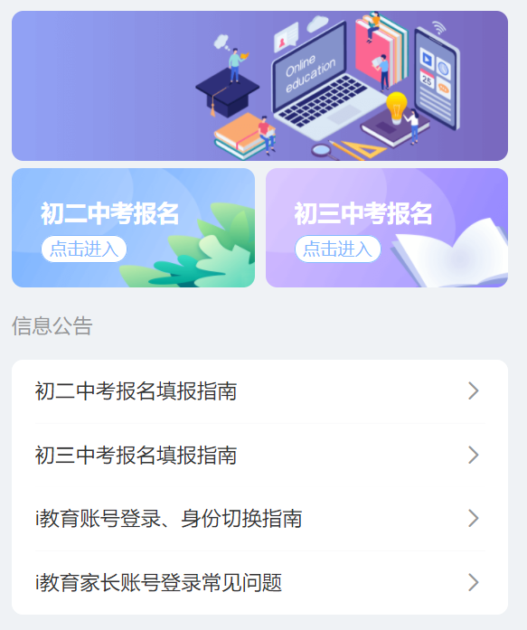
（二）进入报名登录页面，在“个人账号”选项中，录入手机号码和密码，并点击“完成验证”按钮完成登录行为验证。验证成功后，点击“登录”按钮进入系统。
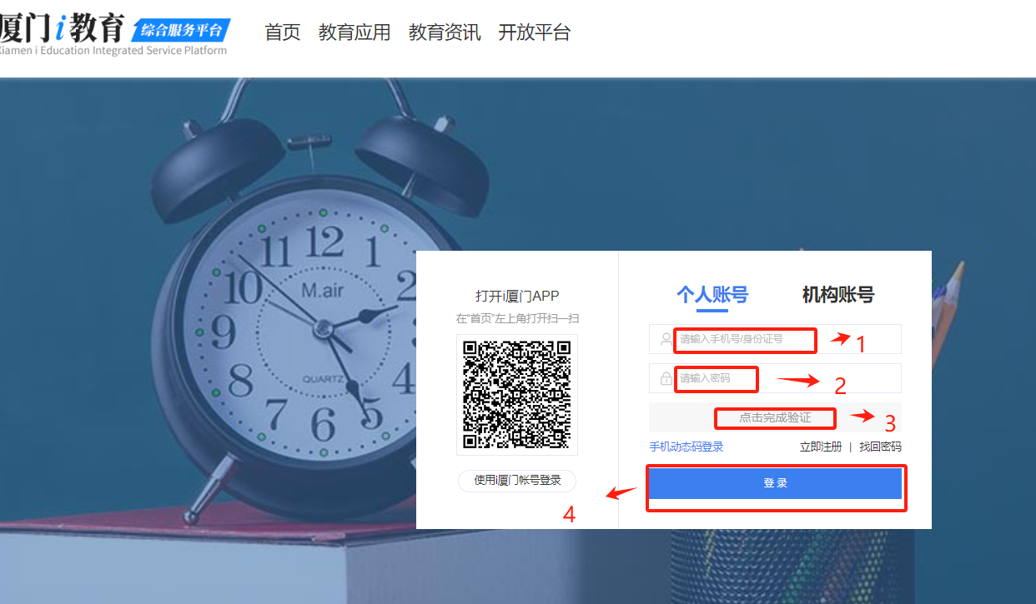

（三）用户登录后，需要在有效的报名确认时间内完成报名信息确认，不同的时间段进入，会有不同的提示，如下图：
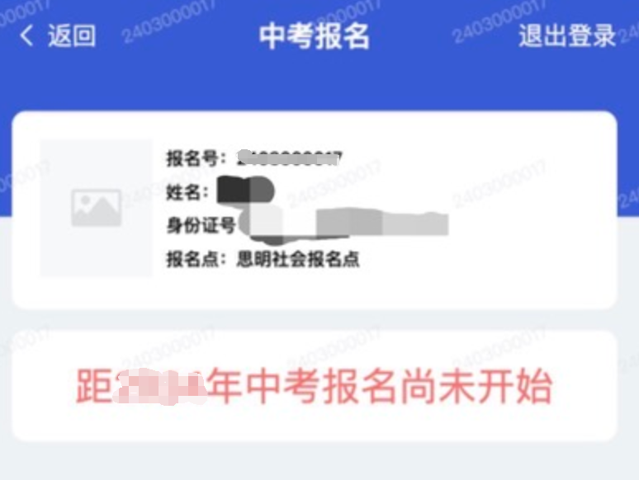
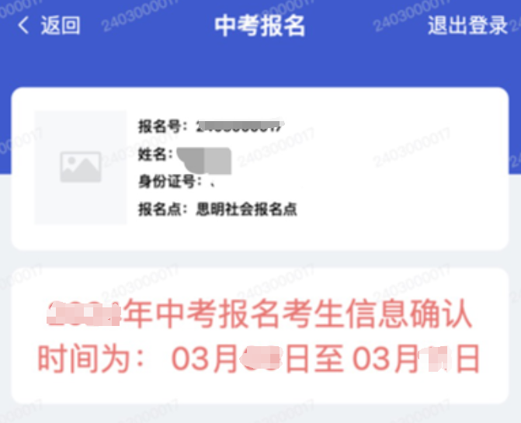
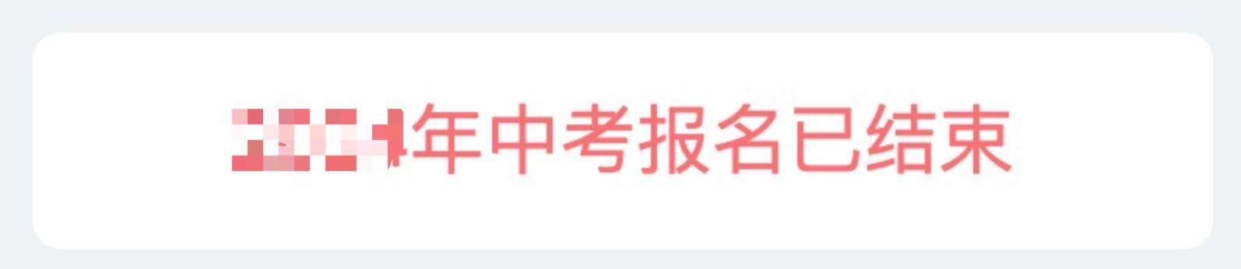
（四）若在有效确认时间内登录，系统会判断当前用户是否为已进行中考报名的用户，如果当前用户是考生监护人，但未认证i教育的家长身份，会提示需要在i教育平台完成身份认证后，切换为孩子身份重新进入，如下图：
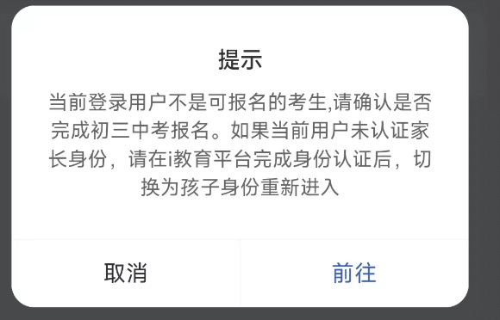
（五）若当前用户在有效确认时间内登录且身份判断通过，属于已报名考生身份，将出现如下界面，显示考生报名号、姓名、身份证号、报名点等。点击“查看报名信息”按钮打开学生报名信息查看页面，如下图：
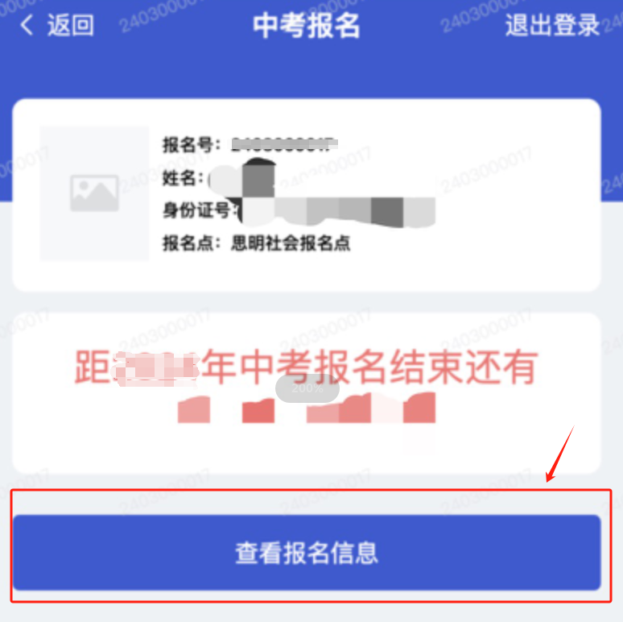
（六）所有考生进行确认前，均须阅读《中考报名须知》（默认30秒倒计时），阅读完成后勾选下方“我已阅读并知悉中考报名相关注意事项”后，可点击“下一步”，如下图（文字内容以实际页面展示为准）：
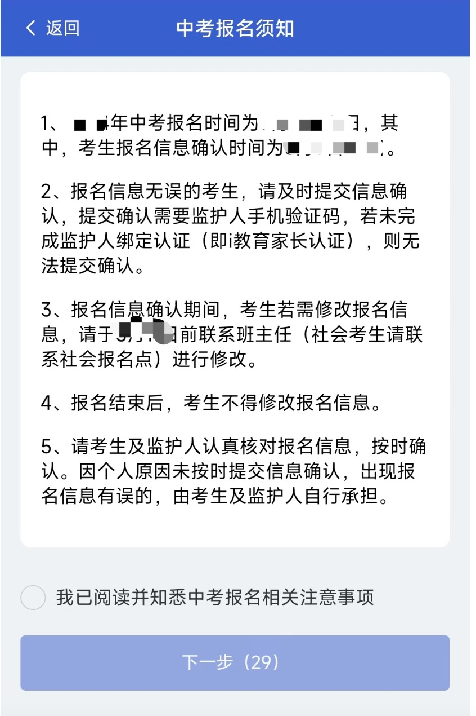
（七）当前查看的考生报名信息若有需要修改的，请联系班主任修改（社会考生请联系社会报名点）。如下图：
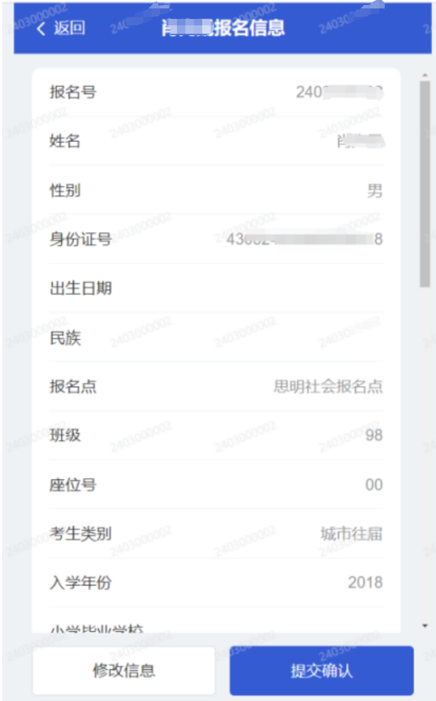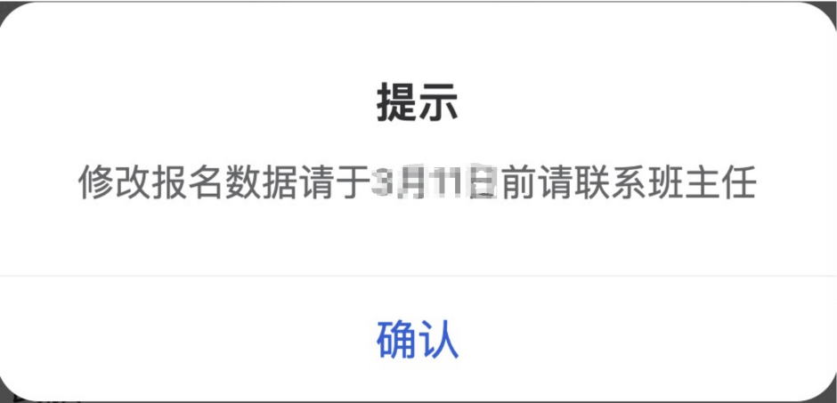
（八）考生确认报名信息无误后，请点击“提交确认”按钮，如下图：
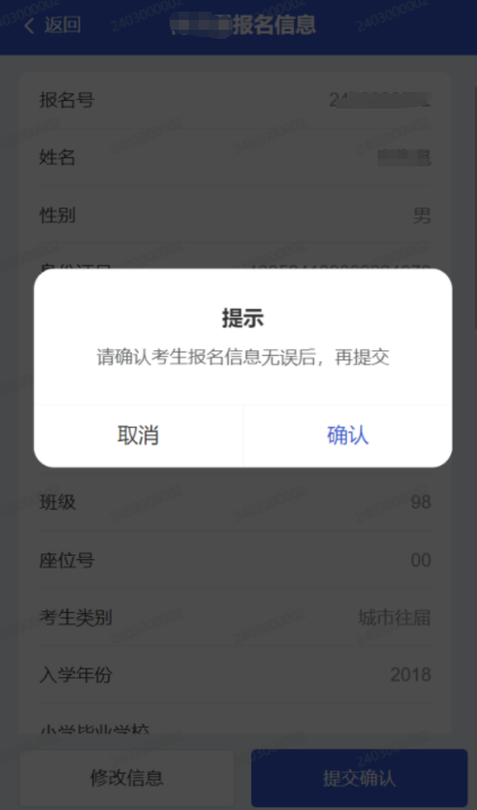
（九）考生提交确认信息需要使用监护人手机号码获取验证码进行验证，在弹出的提示框中，点击“确定”，系统将弹出输入短信验证码的验证界面，点击“获取验证码”按钮，系统将向与当前考生用户绑定的监护人手机号码发送一条验证码短信。需要注意的是，报名信息中的监护人手机号不能为空，否则将无法发送短信验证码。如下图：
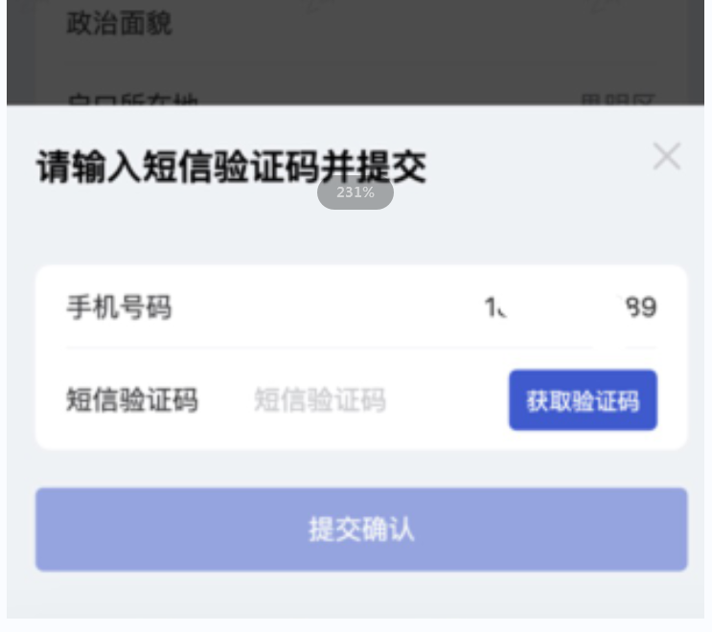
（十）如果当前登录的考生用户的报名信息中未填写监护人电话，则无法确认报名信息，点击“提交确认”时会跳出提示。（请联系班主任完善报名信息）如下图：
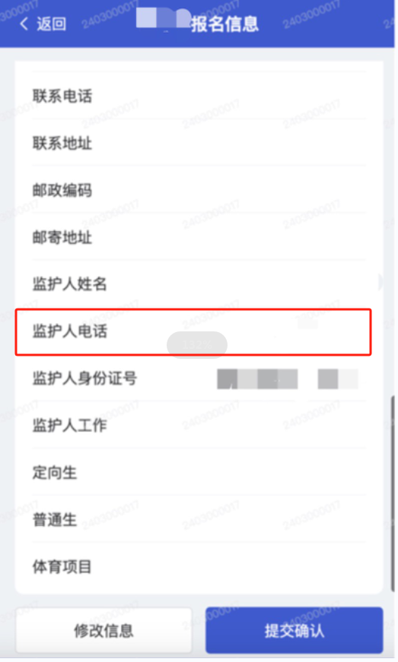
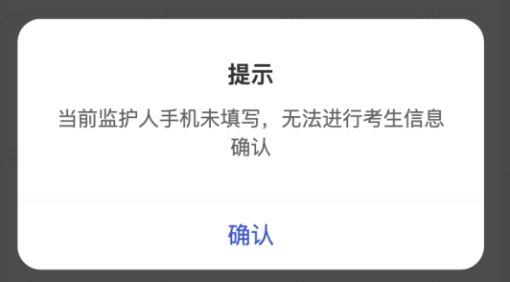
（十一）收到手机验证码短信后，将验证码输入“短信验证码”栏，点击“提交确认”按钮，完成考生报名信息的确认。

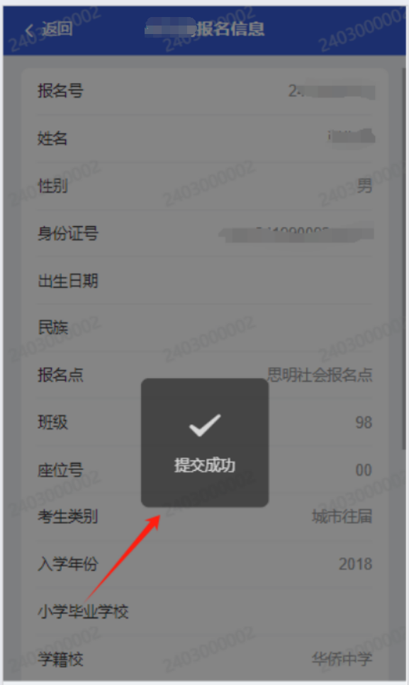
12、考生端报名信息确认后，页面下方会有当前状态的提示，也会同步发送短信提醒。报名点管理员也可从管理后台看到当前考生的状态从“未确认”变为“已确认”。
